Title - Arial 14 pt., bold, centered, 1,5 line space
Author¹ (underline the presenting author)
1) Organization, City/Country
(written in Arial 12 pt., cursive, centered, 1,5 line space)

Heading - Arial 12 pt., bold, left justified, 1,5 line space
Text - Arial 12 pt., justification, 1,5 line space

Στην επόμενη σελίδα ακολουθεί παράδειγμα

Τίτλος
Ονοματεπώνυμο¹
¹ Organization, City/Country

Περίληψη
Κείμενο

- Εισαγωγή
Κείμενο
Α literature review of the application of numerical methods for galvanic corrosion and cathodic protection problems is presented. During the 1950s computational modeling of galvanic corrosion and cathodic protection problems was carried out using analytical solutions of linear problems (Wagner 1952, 1957; Waber, 1954, 1955; Waber & Rosenbluth, 1956; Waber & Fagan 1956).

- Σύντομη περιγραφή τεχνικής συγκόλλησης
Κείμενο
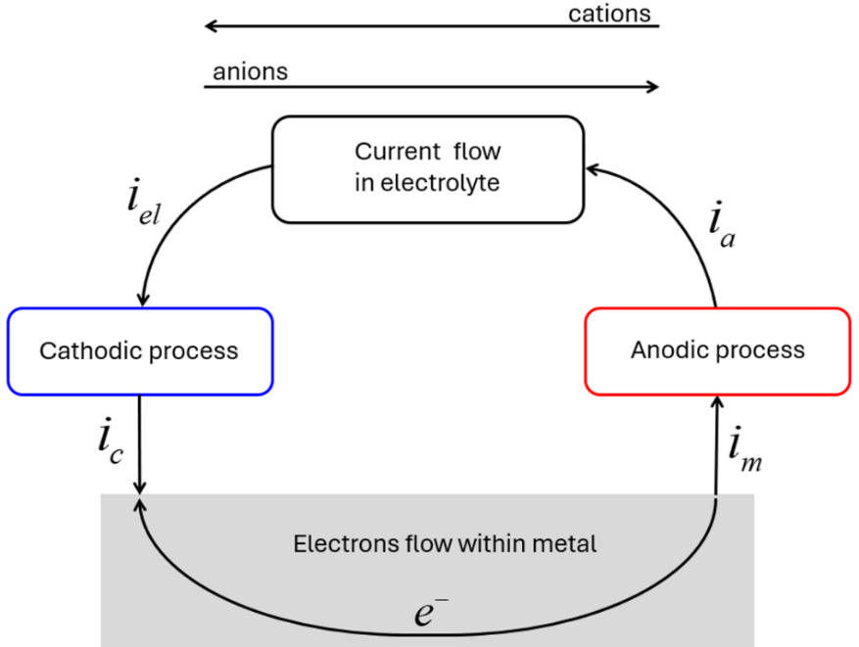
Σχήμα 2.1 Μηχανισμός ηλεκτροχημικής διάβρωσης (Pedeferri, 2018)
Κείμενο

- Περιγραφή φαινομένου
Κείμενο

- Σύντομη περιγραφή μεθοδολογίας ανάλυσης φαινομένου
Πείραμα ή αριθμητική μέθοδος

- Αποτελέσματα ανάλυσης φαινομένου
Πειραματικά ή αριθμητικά αποτελέσματα

- Συσχέτιση αποτελεσμάτων με τις ιδιότητες του μετάλλου συγκόλλησης και/ή με τα πρότυπα αναφοράς και/ή με μη- καταστρεπτικές μεθόδους
Κείμενο

- Συμπεράσματα
Κείμενο

- Βιβλιογραφία
Pedeferri, P. (2018). Corrosion Science and Engineering. Springer International Publishing. https://doi.org/10.1007/978-3-319-97625-9
Waber, J. T. (1954). Mathematical Studies on Galvanic Corrosion. Journal of The Electrochemical Society, 101(6), 271. https://doi.org/10.1149/1.2781244
Waber, J. T. (1955). Mathematical Studies of Galvanic Corrosion. Journal of The Electrochemical Society, 102(7), 420. https://doi.org/10.1149/1.2430111
Waber, J. T., & Fagan, B. (1956). Mathematical Studies on Galvanic Corrosion. Journal of The Electrochemical Society, 103(1), 64. https://doi.org/10.1149/1.2430234
Waber, J. T., & Rosenbluth, M. (1955). Mathematical Studies of Galvanic Corrosion. Journal of The Electrochemical Society, 102(6), 344. https://doi.org/10.1149/1.2430058
Wagner, C. (1952). Contribution to the theory of cathodic protection. Journal of the electrochemical society, 99(1), 1.
Wagner, C. (1957). Contribution to the Theory of Cathodic Protection, II. Journal of The Electrochemical Society, 104(10), 631. https://doi.org/10.1149/1.2428431

